МИНИСТЕРСТВО ОБРАЗОВАНИЯ И НАУКИ РОССИЙСКОЙ ФЕДЕРАЦИИ

Федеральное государственное бюджетное образовательное учреждение

высшего образования

УЛЬЯНОВСКИЙ ГОСУДАРСТВЕННЫЙ ТЕХНИЧЕСКИЙ УНИВЕРСИТЕТ

кафедра «Вычислительная техника».

**Лабораторная работа №1 (вариант 5)**

**тема: «Моделирование локальных сетей»**

по дисциплине: «Сети и телекоммуникации»

Выполнил:

студент 4 курса, гр. ИВТВМбд-41

Захарычев Никита Алексеевич.

Проверил:

доцент кафедры ВТ,

кандидат технических наук

Мартынов Антон Иванович.

г. Ульяновск, 2017

**Задание**

Научиться моделировать локальные сети, используя программу для моделирования сетей Packet Tracer.

Построить схему и распределить IP адреса, согласно варианту задания.

Вариант 5.

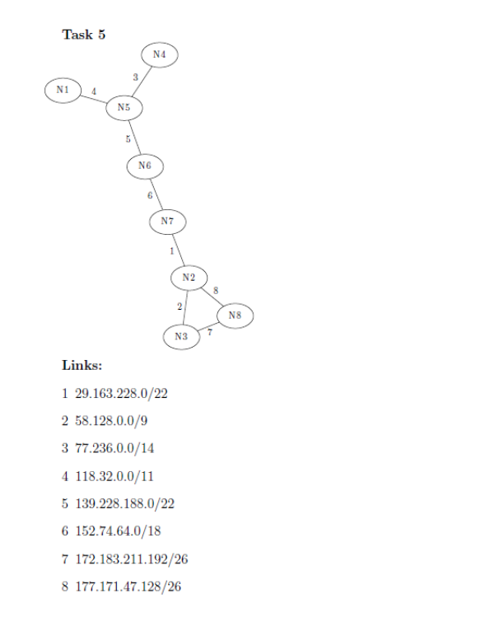

**Packet Tracer** —  симулятор сети передачи данных, выпускаемый фирмой Cisco Systems. Позволяет делать работоспособные модели сети, настраивать (командами Cisco IOS) маршрутизаторы и коммутаторы, взаимодействовать между несколькими пользователями (через облако). В симуляторе реализованы серии маршрутизаторов Cisco 800, 1800, 1900, 2600, 2800, 2900 и коммутаторов Cisco Catalyst 2950, 2960, 3560, а также межсетевой экран ASA 5505. Беспроводные устройства представлены маршрутизатором Linksys WRT300N, точками доступа и сотовыми вышками. Кроме того есть серверы DHCP, HTTP, TFTP, FTP, DNS, AAA, SYSLOG, NTP и EMAIL, рабочие станции, различные модули к компьютерам и маршрутизаторам, IP-фоны, смартфоны, хабы, а также облако, эмулирующее WAN. Объединять сетевые устройства можно с помощью различных типов кабелей, таких как прямые и обратные патч-корды, оптические и коаксиальные кабели, последовательные кабели и телефонные пары.

**Ход работы**

В качестве основного маршрутизатора был выбран СISCO 2911.

Пример настройки одного сетевого адаптера для сети **118.32.0.0/11:**

В режиме глобальной конфигурации вводим команду:

**interface GigabitEthernet0/0**.

Интерфейс по умолчанию не имеет никакого адреса и выключен.

Сначала введем IP-адрес и маску для него:

**ip address 182.32.0.1 255.224.0.0**   
Включаем интерфейс командой:

**no shutdown**.

Аналогичные операции проводим для остальных маршутизаторов в соответствии с заданием.

Для возможности отправить «удачный» ping в другую сеть, было принято решение настроить динамическую маршрутизацию – RIP.

**Протокол маршрутной информации** (англ.  ***R****outing****I****nformation****P****rotocol*) — один из самых простых протоколов маршрутизации. Применяется в небольших компьютерных сетях, позволяет маршрутизаторам динамически обновлять маршрутную информацию (направление и дальность в хопах), получая ее от соседних маршрутизаторов. В данной лабораторной работе будем использовать RIPv2 (версии 2).

**Пример добавления динамического маршрута для роутера из сети**

**118.32.0.0/11 (Router 1):**

В режиме глобальной конфигурации вводим команду для получения доступа к сети Router 5:

**router rip** – запускаем rip

**version 2** – указываем версию rip

**network 118.32.0.0** – прописываем адрес

**do wr –** сохраняем настройки

Аналогичные операции проводим для остальных роутеров в соответствии с заданием.

**Пример таблицы маршрутизации Router 1**

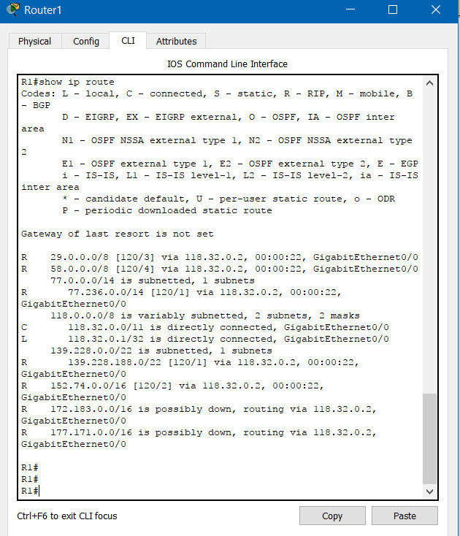

**Тестирование**

Router 1

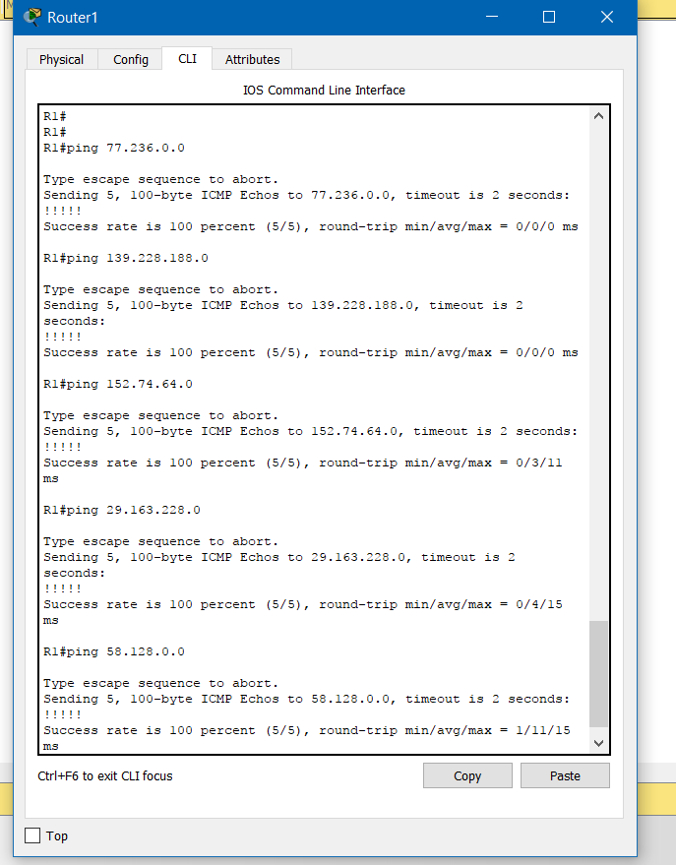

**Вывод**

В ходе выполнения данной лабораторной работы были получены моделирования и организации локальных сетей, также были получены навыки использования программы для моделирования сетей Packet Tracer.